☕ Café Jaén
Manual de usuario para el caficultor
Café Jaén te muestra en vivo, como una pantalla de bolsa, a cuánto se vende el café en el mundo, convertido a soles por quintal, y cuánto se paga aproximadamente en Jaén por tu tipo de café. También ves cómo ha cambiado, qué se espera para la semana y si conviene vender ahora o esperar. Así no dependes de lo que se dice de boca en boca. Además, puedes hacerle preguntas a un asesor con tus propias palabras.

1. Antes de empezar
- Un celular con internet (la app también muestra el último precio cuando no hay señal).
- Tu código de invitación: está en el sobre que te entregaron (ejemplo: JAEN-7K3P9Q). Es personal y se usa una sola vez.
- Abre la dirección de la app en el navegador del celular (Chrome). Te la darán en la sesión de inducción.

2. Crear tu cuenta (solo la primera vez)
- En la pantalla de ingreso, toca «¿Primera vez? Crea tu cuenta con tu código».
- Escribe tu código de invitación, tu número de celular (9 dígitos) y una contraseña de al menos 8 caracteres.
- Lee el consentimiento informado y marca «He leído y acepto participar». Sin esto no se puede continuar.
- Toca «Crear cuenta». Entrarás directo al precio en vivo.
Las siguientes veces: la app recuerda tu sesión por 30 días. Si te la pide, ingresa con tu celular y tu contraseña.

3. Lo que puedes hacer
Abajo de la pantalla está la barra con cinco botones: Precio, Gráfico, ¿Vendo?, Pronóstico y Asesor. Cualquier pantalla está a un solo toque.
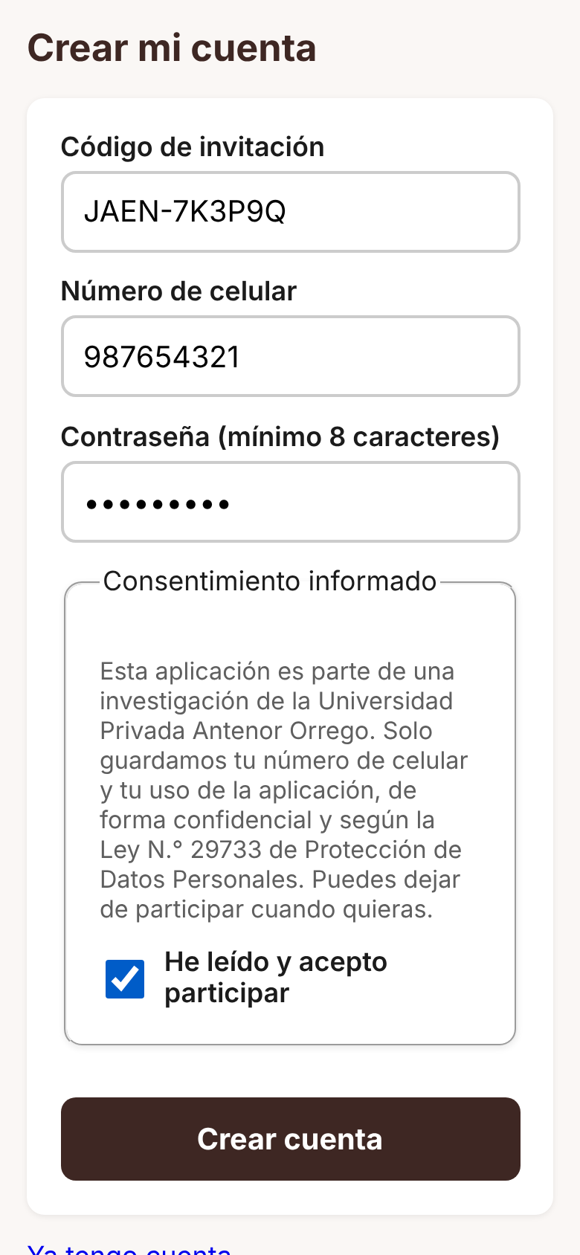  Crear cuenta  1. Escribe tu código, celular y contraseña.  2. Marca el consentimiento y toca «Crear cuenta». | 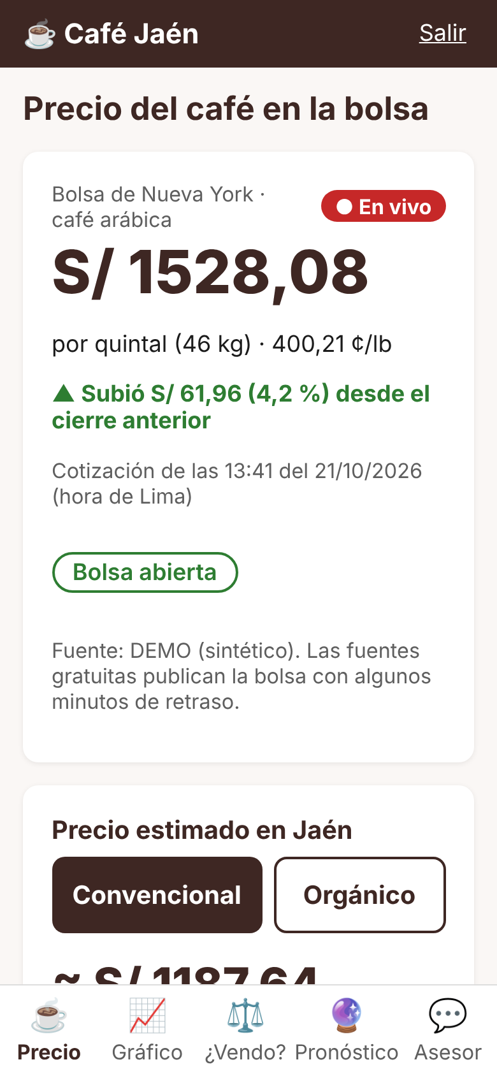  Precio: la bolsa en vivo  1. Ves el precio en S/ por quintal de 46 kg y en centavos de dólar por libra.  2. Se actualiza solo: la etiqueta roja «En vivo» indica que está conectado.  3. En verde (▲) si subió, en rojo (▼) si bajó desde el cierre anterior.  4. Debajo: la hora de la cotización, si la bolsa está abierta y las fuentes.
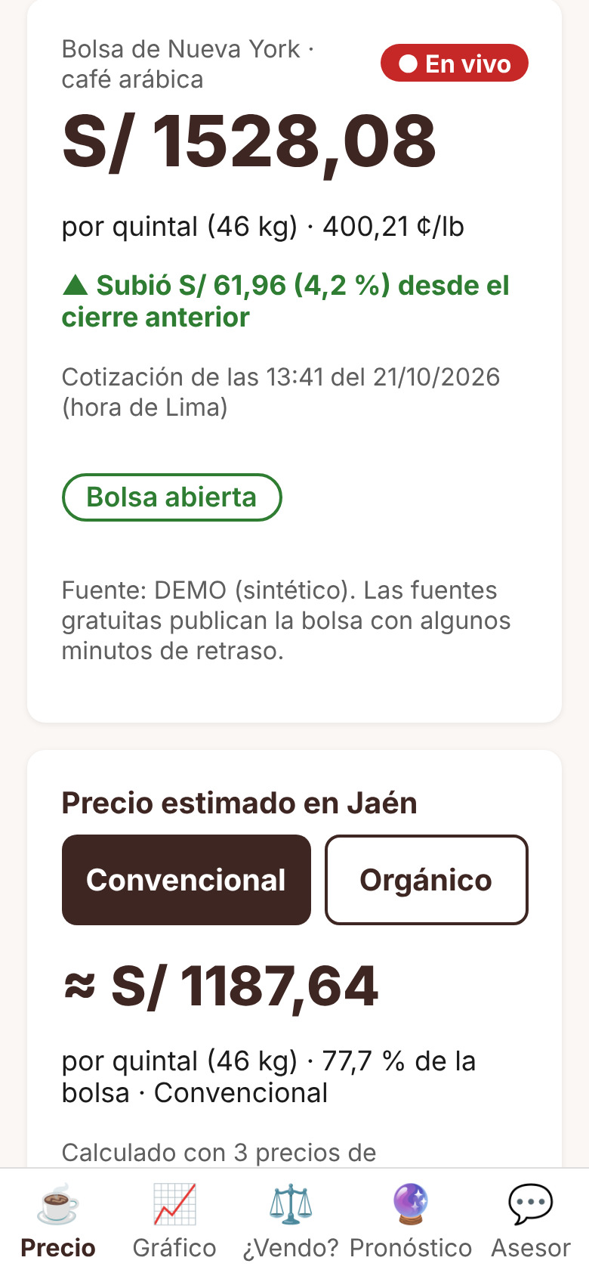
Precio estimado en Jaén
1. Más abajo, en la pantalla Precio.
2. Elige tu tipo de café: Convencional, Orgánico o Especial.
3. Es lo que suelen pagar las cooperativas por quintal de pergamino, según la bolsa de este momento.
4. Debajo dice con cuántos precios de cooperativas se calculó.
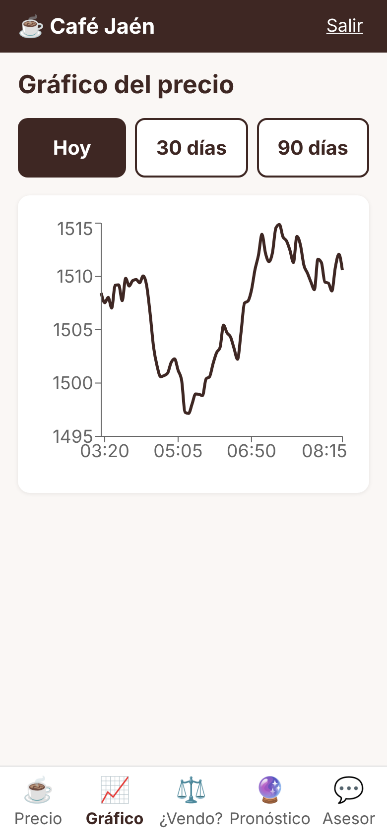  Gráfico  1. Elige Hoy, 30 días o 90 días.  2. Toca un punto de la línea para ver el precio de esa hora o de ese día. | 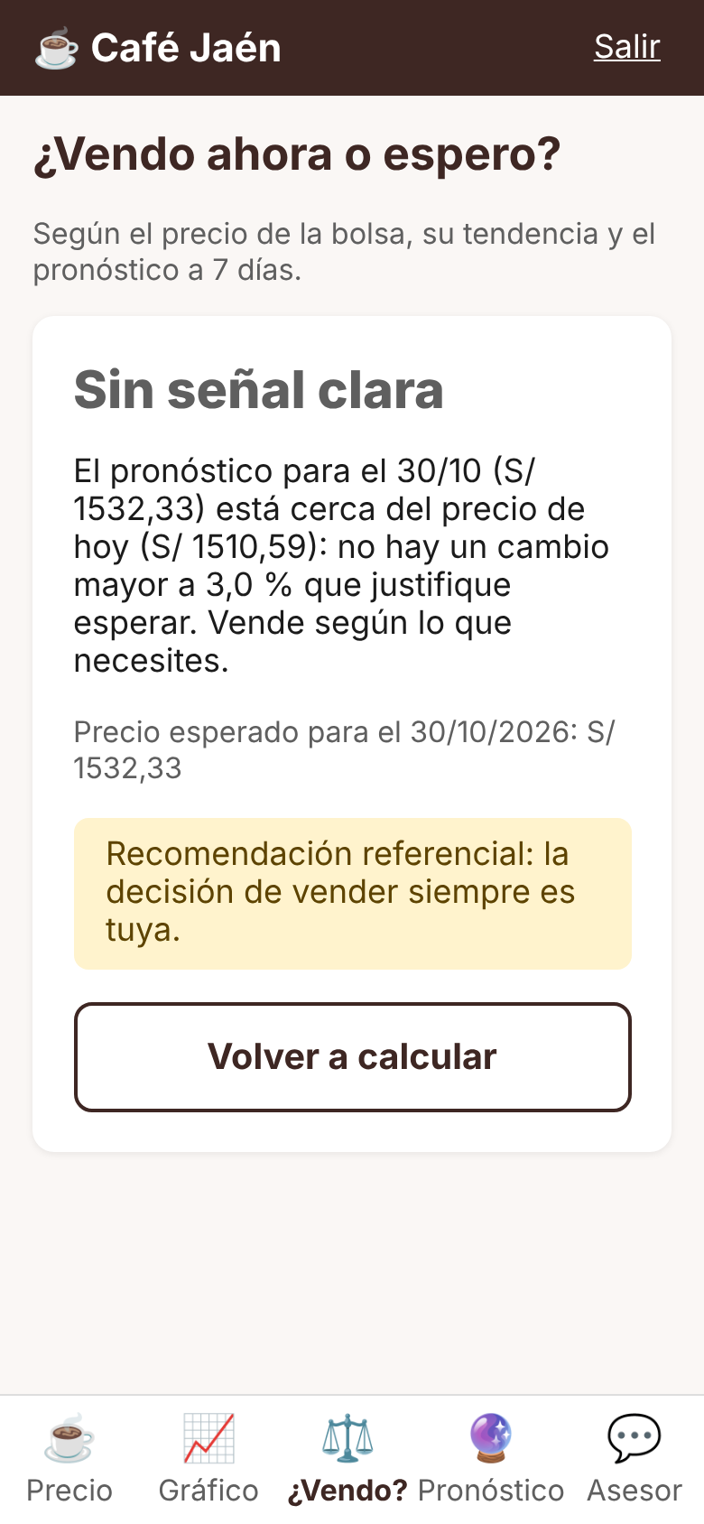  ¿Vendo ahora o espero?  1. La app compara el precio de hoy con el pronóstico.  2. Te dice «Vender ahora», «Esperar» o «Sin señal clara», y por qué.  3. Es una recomendación: la decisión siempre es tuya.
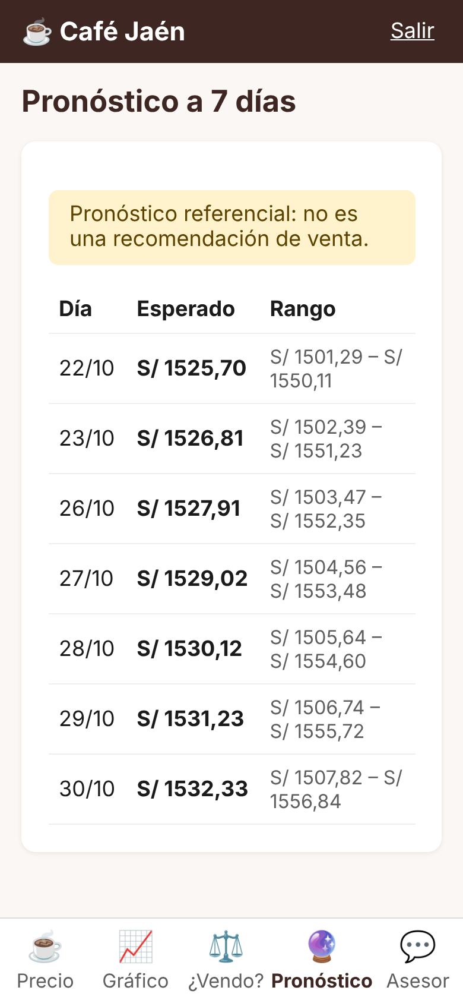  Pronóstico  1. Precio esperado para los próximos 7 días hábiles.  2. El rango indica entre qué valores podría estar.  3. Es una referencia, no una orden de venta. | 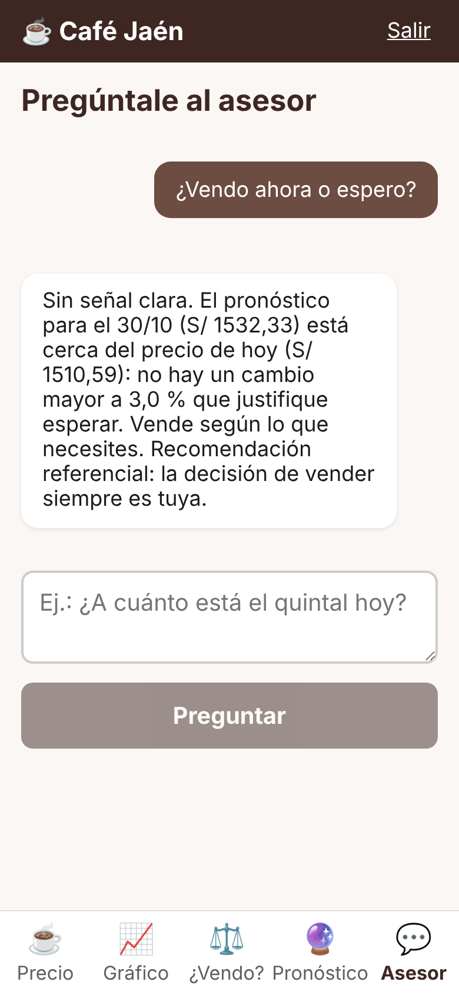  Asesor  1. Toca un ejemplo o escribe tu pregunta.  2. Toca «Preguntar».  3. El asesor responde con el precio, la hora y la fuente. Si no sabe algo, te lo dice.
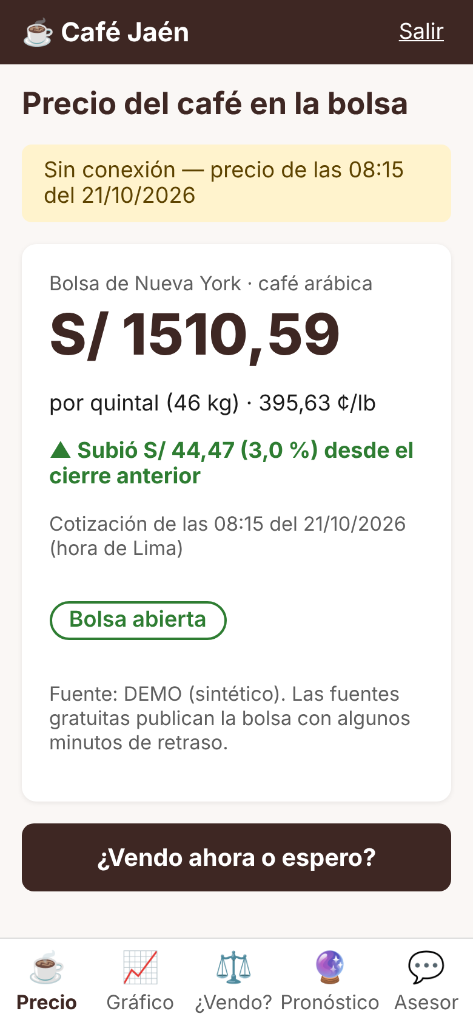
Sin señal
1. Si no hay internet, verás el último precio guardado.
2. El aviso amarillo indica de qué hora y día es ese precio.

4. Instalar la app en tu celular
- Abre la app en Chrome.
- Toca el menú (⋮) arriba a la derecha.
- Elige «Instalar aplicación» o «Agregar a pantalla principal».
- Aparecerá el ícono ☕ Café Jaén junto a tus otras aplicaciones.

5. Preguntas frecuentes
Pregunta | Respuesta
¿De dónde sale el precio? | De la bolsa de Nueva York (ICE), donde se negocia el café arábica en todo el mundo. La app consulta varias páginas web a la vez cada minuto y usa el precio en que coinciden. Luego lo convierte a soles con el tipo de cambio del BCRP.
¿Es el precio exacto de este segundo? | Casi: las páginas gratuitas publican la bolsa con algunos minutos de retraso. Por eso la app muestra la hora de la cotización.
¿Me pagarán el precio de la bolsa? | No: la bolsa es la base. Las cooperativas parten de ese precio y descuentan rendimiento, calidad, transporte y su margen. Por eso la app también muestra el «Precio estimado en Jaén», calculado con precios reales que el equipo pregunta a las cooperativas.
¿El precio estimado en Jaén es exacto? | Es un aproximado. Si dice «pocos datos», tómalo solo como una idea. Cada cooperativa puede pagar un poco más o menos según tu café.
¿Por qué el precio no cambia de noche ni el fin de semana? | La bolsa de Nueva York abre de lunes a viernes, de madrugada hasta el mediodía (hora de Lima). Fuera de ese horario verás «Bolsa cerrada» y el último precio.
¿El pronóstico es seguro? | No. Es una estimación con un margen de error. Úsalo como referencia junto con tu experiencia.
¿La app me dice cuándo vender? | Te da una recomendación («Vender ahora», «Esperar» o «Sin señal clara») explicando el motivo. Es una referencia: la decisión siempre es tuya, según tus necesidades.
Olvidé mi contraseña | Comunícate con el equipo de la investigación (datos abajo).
Mi código dice «no válido» | Revisa que esté bien escrito. Cada código se usa una sola vez; si ya lo usaste, ingresa con tu celular y contraseña.

Ayuda: Reyes Guerrero, Luis Benjamin · Chavez Canaquiri, Jhon Xavier — celular / WhatsApp: ____________
Investigación «Aplicación web con agentes inteligentes para mejorar la percepción del valor de mercado en los caficultores de Jaén» — Universidad Privada Antenor Orrego.

